Họ và tên: Nguyễn Phương Thảo

Mã số sinh viên: HE182154

Lớp: SE1889

Họ và tên: Nguyễn Phương Thảo

Mã số sinh viên: HE182154

Lớp: SE1889

(WEB SELLING)

ASSIGMENT

ENT

TRƯỜNG ĐẠI HỌC FPT

MỤC LỤC

MỤC LỤC 1

DANH MỤC HÌNH ẢNH 3

CHƯƠNG 1: CƠ SỞ LÝ THUYẾT 5

1.1. Tìm hiểu chung về HTML 5

1.1.1. Khái niệm về HTML 5

1.1.2. Cấu trúc của HTML 5

1.1.3. Lịch sử của HTML 6

1.2. Tìm hiểu chung về CSS 6

1.2.1. Khái niệm về CSS 6

1.2.2. Lịch sử hình thành của CSS 6

1.3. Tìm hiểu chung về Bootstrap 7

1.3.1. Khái niệm về Bootstrap 7

1.3.2. Các tính năng chính của Bootstrap 7

1.4. Khái quát JavaScript 7

1.5. Tổng quan về ngôn ngữ lập trình Java 7

1.5.1. Giới thiệu chung về ngôn ngữ lập trình Java 7

1.5.2. Đặc điểm của ngôn ngữ lập trình Java 8

1.5.3. JSP và Servlet 8

1.6. Hệ quản trị cơ sở dữu liệu SQL Server 9

1.6.1. SQL Server là gì? 9

1.6.2. Các thành phần của SQL Server 9

CHƯƠNG 2: KHẢO SÁT, PHÂN TÍCH VÀ THIẾT KẾ HỆ THỐNG 10

2.1. Khảo sát 10

2.1.1. Giới thiệu chung về website bán hàng (HESHOP) 10

2.1.2. Đánh giá hiện trạng 10

2.1.3. Mục đích của website 11

2.1.4. Giải pháp xây dựng hệ thống 11

2.2. Yêu cầu và chức năng chung của hệ thống đối với từng phân quyền 12

CHƯƠNG 3: THỰC HIỆN THIẾT KẾ HỆ THỐNG 14

3.1. Tổng quan thiết kế 14

3.2. Mô hình SQL Server 14

3.3. Giao diện các chức năng chính của website 15

3.3.1. Đăng nhập và tài khoản người dùng 15

3.3.2. Hiển thị sản phẩm 17

3.3.3. Phân quyền 21

KẾT LUẬN CHUNG 24

TÀI LIỆU THAM KHẢO 25

DANH MỤC HÌNH ẢNH

Hình 2.1: Biểu đồ usecase của người dùng 12

Hình 2.2: Biểu đồ usecase của quản trị viên (Người quản lý) 13

Hình 2.3: Biểu đồ usecase chung 13

Hình 3.1: Mô hình cơ sở dữ liệu của website 15

Hình 3.1: Giao diện đăng nhập 15

Hình 3.2: Giao diện quên mật khẩu 15

Hình 3.3: Xác thực lại thông tin khi quên mật khẩu 16

Hình 3.4: Giao diện cho người dùng đặt lại mật khẩu 16

Hình 3.5: Hiển thị thông tin tài khoản của người dùng 16

Hình 3.6: Giao diện trang chủ của website 17

Hình 3.7: Hiển thị sản phẩm theo từng nhóm mặt hàng 17

Hình 3.8: Hiển thị tất cả sản phẩm và có thể phân loại 18

Hình 3.9: Thanh tìm kiếm sản phẩm 18

Hình 3.10: Trang hiển thị kết quả tìm kiếm 19

Hình 3.11: Hiển thị thông tin chi tiết của sản phẩm 19

Hình 3.12: Giỏ hàng 20

Hình 3.13: Đặt hàng thành công 20

Hình 3.14: Hóa đơn bán hàng 20

Hình 3.15: Số lượng đặt hàng quá nhiều 21

Hình 3.16: Thanh điều hướng của người dùng 21

Hình 3.17: Thanh điều hướng của quản trị viên 21

Hình 3.18: Hiển thị danh sách người dùng để quản lý 21

Hình 3.19: Xem sản phẩm 22

Hình 3.20: Chỉnh sửa thông tin sản phẩm 22

Hình 3.21: Xóa sản phẩm 22

Hình 3.22: Thêm một sản phẩm mới 23

Hình 3.23: Thêm thông tin sản phẩm 23

Hình 3.24: Thêm sản phẩm thành công 23

LỜI NÓI ĐẦU

Trong bối cảnh thương mại điện tử phát triển mạnh mẽ trên toàn cầu, việc mua sắm online đã trở thành một phần không thể thiếu trong đời sống hàng ngày. Công nghệ số không chỉ giúp tiết kiệm chi phí và thời gian mà còn mang lại sự tiện lợi tối đa cho người tiêu dùng. Giờ đây, chúng ta có thể dễ dàng tìm kiếm và lựa chọn sản phẩm yêu thích chỉ bằng vài cú nhấp chuột. Đặc biệt, trong lĩnh vực mỹ phẩm, nhu cầu về các sản phẩm như son môi ngày càng gia tăng, đòi hỏi các doanh nghiệp cần có một hệ thống bán hàng trực tuyến hiệu quả.

Chính vì lý do đó, tôi quyết định thực hiện báo cáo này với chủ đề: “Xây dựng Website bán hàng online”. Trong báo cáo này, tôi sẽ trình bày chi tiết về quá trình nghiên cứu, thiết kế và phát triển website, đồng thời phân tích những lợi ích mà nó mang lại cho cả người tiêu dùng và doanh nghiệp.

Trước tiên, tôi xin gửi lời cảm ơn chân thành đến cô Đỗ Thị Loan, người đã cung cấp cho tôi kiến thức quý báu và hỗ trợ trong suốt quá trình thực hiện báo cáo này.

Tôi cũng xin gửi lời cảm ơn đến gia đình và bạn bè đã luôn động viên, hỗ trợ tôi trong quá trình học tập và thực hiện báo cáo. Tuy nhiên, do thời gian thực hiện có hạn và kiến thức còn nhiều hạn chế, báo cáo này chắc chắn không tránh khỏi những thiếu sót nhất định. Tôi rất mong nhận được ý kiến đóng góp từ các thầy cô và các bạn để có thể cải thiện và hoàn thiện hơn trong tương lai.

Xin chân thành cảm ơn!

*Hà Nội, ngày 27 tháng 10 năm 2024*

*Sinh viên*

*Nguyễn Phương Thảo*

# CƠ SỞ LÝ THUYẾT

## Tìm hiểu chung về HTML

### Khái niệm về HTML

HTML có tên đầy đủ là Hypertext Markup Language nghĩa là ngôn ngữ đánh dấu siêu văn bản. HTML thường được sử dụng để tạo và cấu trúc các phần trong trang web và ứng dụng, phân chia các đoạn văn, heading, link, blockquotes, …

HTML không phải là một ngôn ngữ lập trình mà chỉ là một ngôn ngữ đánh dấu. Điều này đồng nghĩa với việc HTML không thể thực hiện các chức năng “động”. Nói cách khác, HTML tương tự như phần mềm Microsoft Word, chỉ có tác dụng định dạng các thành phần có trong website.

### Cấu trúc của HTML

Mỗi trang web đều có cách thể hiện cấu trúc khác nhau, có trang 1 cột, có trang 2 và cũng có trang chứa nhiều cột, bên dưới đây chúng ta tham khảo một trang đơn giản sử dụng 2 cột để layout.

* **Phần đầu:** header, có thể chứa logo, câu slogan, các liên kết, các banner liên kết, các button, đoạn flash, hoặc các form ngắn như form tìm kiếm, ...
* **Phần liên kết toàn cục:** global navigation, dùng để chứa các liên kết đến những trang quan trọng trong toàn bộ trang, trong phần này có thể chứa thêm các liên kết con (sub navigation).
* **Phần thân của trang:** page body, phần này chứa phần nội dung chính (content) và phần nội dung phụ (sidebar).
* **Phần nội dung chính:** content, phần này chứa nội dung chính cần thể hiện cho người dùng xem.
* **Phần nội dung phụ:** sidebar, phần này có thể chứa liên kết phụ của từng trang (local navigation), hoặc các banner chứa liên kết liên quan, hoặc có thể dùng để chứa các liên kết quảng cáo ...
* **Phần cuối trang web:** footer, phần này thường chứa phần liên hệ như: tên công ty, địa chỉ, số điện thoại, mail liên hệ, ... và đặc biệt là copyright, hoặc có thể chứa các liên kết toàn trang, các banner liên kết, ...

### Lịch sử của HTML

Vào cuối năm 1991, phiên bản HTML đầu tiên do Tim Berners-Lee phát triển đã được công khai với tên HTML Tags. Phiên bản này có thiết kế vô cùng đơn giản, mô tả 18 phần tử. Tiếp đến vào năm 1995, IETF đã hoàn thành "HTML 2.0".

Sau đó phiên bản HTML 4.01 được công bố vào năm 1999. Đến năm 2000, các phiên bản HTML đã được các nhà phát triển thay thế bằng XHTML. Năm 2014, HTML được nâng cấp lên chuẩn HTML5 với sự cải tiến rõ rệt. Điều này được thể hiện trong việc đã có nhiều tag được thêm vào markup để giúp xác định rõ nội dung thuộc thể loại gì.

## Tìm hiểu chung về CSS

### Khái niệm về CSS

CSS là viết tắt của Cascading Style Sheets, nó là một ngôn ngữ được sử dụng để tìm và định dạng lại các phần tử được tạo ra bởi các ngôn ngữ đánh dấu (HTML). Nói ngắn gọn hơn là ngôn ngữ tạo phong cách cho trang web. Bạn có thể hiểu đơn giản rằng, nếu HTML đóng vai trò định dạng các phần tử trên website như việc tạo ra các đoạn văn bản, các tiêu đề, bảng,…thì CSS sẽ giúp chúng ta có thể thêm style vào các phần tử HTML đó như đổi bố cục, màu sắc trang, đổi màu chữ, font chữ, thay đổi cấu trúc…

### Lịch sử hình thành của CSS

CSS, được phát triển bởi W3C, vẫn đang tiếp tục phát triển. Phiên bản đầu tiên, CSS 1, ra mắt vào năm 1996, bao gồm các style cho văn bản, màu sắc, căn chỉnh, đường viền, padding và margins. Hai năm sau, vào năm 1998, CSS 2 được phát hành, bổ sung các style mới như kiểm soát vị trí của phần tử. Phiên bản mới nhất, CSS 3, thêm nhiều đặc tính style mới như bóng, đường viền bo tròn và hiệu ứng văn bản nâng cao. CSS 3 vẫn đang trong quá trình thử nghiệm tại W3C, nghĩa là các thành viên W3C và các tổ chức kỹ thuật khác đang xem xét và có thể thay đổi chi tiết của nó.

## Tìm hiểu chung về Bootstrap

### Khái niệm về Bootstrap

Bootstrap là một framework HTML, CSS và JavaScript miễn phí dùng để tạo website và web application. Bootstrap được phát triển bởi Mark Otto và Jacob Thornton của Twitter, giúp cho việc phát triển web trở nên nhanh chóng và dễ dàng hơn.

Chúng tương thích hoàn hảo với các trình duyệt (IE, Firefox và Chrome) và phù hợp với mọi kích cỡ màn hình (máy tính bàn, máy tính bảng, điện thoại). Với Bootstrap, người dùng không cần phải có kiến thức chuyên sâu về CSS hay HTML để thiết kế một trang web đẹp và hiệu quả.

### Các tính năng chính của Bootstrap

* Cải tiến các biển mẫu
* Hỗ trợ các RTL
* Cải tiến từ jQuery
* Thành phần Offcanvas
* Cải tiến hệ thống bố cục và lưới

## Khái quát JavaScript

JavaScript được phân loại khái quát là một ngôn ngữ viết tập lệnh hoặc một ngôn ngữ diễn giải. Mã JavaScript được diễn giải, tức là được công cụ JavaScript dịch trực tiếp sang mã ngôn ngữ máy cơ bản. Với các ngôn ngữ lập trình khác, trình biên dịch sẽ biên dịch toàn bộ mã thành mã máy trong một bước riêng.

## Tổng quan về ngôn ngữ lập trình Java

### Giới thiệu chung về ngôn ngữ lập trình Java

Java là một trong những ngôn ngữ lập trình hướng đối tượng. Ngôn ngữ Java được sử dụng phổ biến trong phát triển phần mềm, trang web, game hay ứng dụng trên các thiết bị di động.

Java được khởi đầu bởi James Gosling và bạn đồng nghiệp ở Sun MicroSystem năm 1991. Ban đầu Java được tạo ra nhằm mục đích viết phần mềm cho các sản phẩm gia dụng, và có tên là Oak. Java được chính thức phát hành năm 1994, đến năm 2010 được Oracle mua lại từ Sun MicroSystem.

### Đặc điểm của ngôn ngữ lập trình Java

* Hướng đối tượng hoàn toàn
* Độc lập phần cứng và hệ điều hành
* Ngôn ngữ thông dịch
* Hỗ trợ đa luồng

### JSP và Servlet

#### JSP

Java Server Pages (JSP) là công nghệ lập trình phía máy chủ cho phép tạo phương pháp động, độc lập với nền tảng để xây dựng các ứng dụng dựa trên Web. JSP có quyền truy cập vào toàn bộ họ API Java, bao gồm API JDBC để truy cập cơ sở dữ liệu doanh nghiệp.

#### Servlet

Servlet là một đoạn mã Java được sử dụng để mở rộng khả năng của máy chủ web. Chương trình hoạt động như một thành phần của máy chủ web nhằm cho phép máy chủ xử lý yêu cầu HTTP từ các máy khách. Servlet có thể tạo ra tác động đến trang web và tương tác với cơ sở dữ liệu, xuất hiện dữ liệu dưới dạng HTML, thực hiện các tác vụ logic và nhiều tiện ích hơn nữa.

Servlet thường được sử dụng trong các ứng dụng web Java Enterprise Edition (JEE) như trang web doanh nghiệp, cửa hàng trực tuyến, hệ thống quản lý và các ứng dụng web khác. Hệ thống được quản lý bởi một máy chủ Servlet như Apache Tomcat hoặc Jetty. Đồng thời, chúng sẽ được triệu hồi khi có yêu cầu từ phía máy khách.

## Hệ quản trị cơ sở dữu liệu SQL Server

### SQL Server là gì?

SQL Server (Structured Query Language) là một loại phần mềm được phát triển bởi Microsoft, dùng để lưu trữ và truy xuất dữ liệu dựa theo tiêu chuẩn RDBMS (Relational Database Management System). Một RDBMS bao gồm: cơ sở dữ liệu (databases), công cụ cơ sở dữ liệu (database engine), các ứng dụng quản lý dữ liệu và các bộ phận khác.

### Các thành phần của SQL Server

SQL Server cơ bản được thiết lập dựa trên một cấu trúc bảng biểu, bao gồm các dòng kết nối các phần tử dữ liệu có liên quan trong các bảng khác nhau. Do đó loại bỏ nhu cầu lưu trữ dữ liệu ở nhiều vị trí trong cơ sở dữ liệu. Thành phần chính của SQL Server là Database Engine và SQLOS.

# KHẢO SÁT, PHÂN TÍCH VÀ THIẾT KẾ HỆ THỐNG

## Khảo sát

### Giới thiệu chung về website bán hàng (HESHOP)

HESHOP là điểm đến lý tưởng dành cho những ai đam mê làm đẹp, đặc biệt là yêu thích sản phẩm son môi. Với mục tiêu mang lại vẻ đẹp tự nhiên và sự tự tin cho phái đẹp, chúng tôi cung cấp một bộ sưu tập son môi phong phú, đáp ứng nhu cầu đa dạng từ những gam màu thanh lịch, nhẹ nhàng đến cá tính, nổi bật.

### Đánh giá hiện trạng

#### Ưu điểm

**Linh hoạt về thời gian, không gian:** Với website bán hàng, khách hàng có thể dễ dàng mua sắm mọi lúc mọi nơi, không bị giới hạn bởi thời gian mở cửa của cửa hàng. Điều này giúp tăng khả năng mua sắm và đáp ứng được nhu cầu của người tiêu dùng bận rộn.

**Không giới hạn phạm vi kinh doanh**: Bán hàng trực tuyến giúp bạn tránh được áp lực tìm thuê mặt bằng và chi phí duy trì hàng tháng, đồng thời không bị giới hạn bởi địa điểm hay lượng khách hàng.

**Tiết kiệm chi phí vận hành:** Website bán hàng giúp tiết kiệm đáng kể chi phí so với việc thuê mặt bằng và cửa hàng vật lý. Thay vì đầu tư vào các chi phí lớn như thuê mặt bằng ở vị trí trung tâm hoặc chi trả cho đội ngũ nhân viên đông đảo, doanh nghiệp chỉ cần đầu tư ban đầu vào việc xây dựng website và chi phí duy trì hàng tháng, thấp hơn đáng kể so với các chi phí kinh doanh truyền thống.

#### Nhược điểm

**Khó khăn trong việc xây dựng lòng tin ban đầu:** Với các sản phẩm liên quan đến mỹ phẩm như son môi, nhiều khách hàng có xu hướng muốn thử sản phẩm trực tiếp để kiểm tra màu sắc và chất lượng trước khi mua. Việc mua sắm online có thể làm giảm độ tin cậy, đặc biệt là khi khách hàng chưa biết rõ về thương hiệu hoặc chất lượng sản phẩm.

**Cạnh tranh cao trên thị trường trực tuyến**: Trong thị trường son môi, đặc biệt là mua bán online, cạnh tranh rất cao. Nhiều thương hiệu nổi tiếng và các nhà bán lẻ lớn cũng đã tham gia, đòi hỏi doanh nghiệp phải có chiến lược marketing sáng tạo để nổi bật và thu hút khách hàng.

**Phụ thuộc vào chất lượng dịch vụ:** Kinh doanh online phụ thuộc nhiều vào dịch vụ vận chuyển và chăm sóc khách hàng sau bán. Nếu có sự cố trong quá trình giao hàng hoặc dịch vụ hậu mãi không đảm bảo, điều này sẽ ảnh hưởng xấu đến trải nghiệm khách hàng và uy tín của thương hiệu.

### Mục đích của website

Từ những ưu điểm như tiếp cận khách hàng toàn cầu, tiết kiệm chi phí và tính linh hoạt, kết hợp với các nhược điểm như cạnh tranh cao và thách thức trong việc xây dựng lòng tin, có thể thấy rằng mục đích chính của website bán hàng online là giúp doanh nghiệp mở rộng thị trường và nâng cao độ nhận diện thương hiệu. Đồng thời, website bán hàng trực tuyến hỗ trợ doanh nghiệp tối ưu hóa chi phí vận hành so với cửa hàng truyền thống và mang lại trải nghiệm mua sắm tiện lợi, đáp ứng nhu cầu ngày càng cao của khách hàng hiện đại.

### Giải pháp xây dựng hệ thống

* **Chức năng:** Đăng kí, đăng nhập, hiển thị sản phẩm, tìm kiếm sản phẩm, phân loại, giỏ hàng, thanh toán.
* **Phi chức năng:** Giao diện đơn giản, tìm kiếm nhanh chóng, cập nhật sản phẩm mới nhất, …

## Yêu cầu và chức năng chung của hệ thống đối với từng phân quyền

#### Đối với người dùng

* Cho phép xem thông tin sản phẩm.
* Tìm kiếm thông tin sản phẩm theo tên.
* Đăng nhập, đăng ký, đăng xuất, đổi mật khẩu, lưu tài khoản mật khẩu khi đăng nhập thành công.
* Thêm, thay đổi số lượng và xóa sản phẩm trong giỏ hàng.
* Thanh toán đơn hàng trong giỏ.

Biểu đồ usecase của người dùng

#### Đối với quản trị viên

* Quản lý sản phẩm: Thêm, chỉnh sửa, xóa sản phẩm.
* Quản lý người dùng: Hạn chế quyền truy cập của người dùng, phân quyền người dùng thành quản trị viên.

Biểu đồ usecase của quản trị viên (Người quản lý)

#### Chức năng chung của hệ thống

* Hiển thị danh mục sản phẩm.
* Hiển thị chi tiết sản phẩm.

Biểu đồ usecase chung

# THỰC HIỆN THIẾT KẾ HỆ THỐNG

## Tổng quan thiết kế

Người quản lý (Chủ cửa hàng) sẽ giữ vai trò quản lý cao nhất trong hệ thống. Họ có khả năng truy cập toàn bộ thông tin về tình trạng hoạt động của website, cũng như thực hiện mọi thay đổi cần thiết.

Người dung chỉ được xem những thông tin mà họ được phép. Điều này giúp bảo đảm tính bảo mật và hiệu quả trong quản lý hệ thống.

## Mô hình SQL Server

Xây dựng các bảng dữ liệu phục vụ lưu trữ và quản lý thông tin trong hệ thống:

* **Bảng Users:** Lưu trữ thông tin chi tiết của người dùng, bao gồm khách hàng.
* **Bảng Cart:** Ghi nhận giỏ hàng của từng người dùng, giúp quản lý các sản phẩm được chọn mua.
* **Bảng Order:** Lưu trữ thông tin hóa đơn khi người dùng thực hiện mua hàng, bao gồm các dữ liệu về giao dịch.
* **Bảng OrderDetail:** Chi tiết hóa đơn mua hàng, lưu trữ từng sản phẩm trong mỗi đơn hàng.
* **Bảng Product:** Quản lý thông tin chính của sản phẩm như tên, mô tả, giá cả, và các thuộc tính khác.
* **Bảng Supplier:** Thông tin về nhà cung cấp của từng sản phẩm, hỗ trợ việc theo dõi nguồn cung cấp.
* **Bảng Category:** Phân loại sản phẩm theo từng thể loại, giúp quản lý và tìm kiếm sản phẩm theo danh mục."

Việc tổ chức các bảng dữ liệu này giúp quản lý chặt chẽ thông tin và tối ưu hoá quá trình vận hành của hệ thống.

Mô hình cơ sở dữ liệu của website

## Giao diện các chức năng chính của website

### Đăng nhập và tài khoản người dùng

Giao diện đăng nhập

Giao diện quên mật khẩu

Xác thực lại thông tin khi quên mật khẩu

Giao diện cho người dùng đặt lại mật khẩu

Hiển thị thông tin tài khoản của người dùng

### Hiển thị sản phẩm

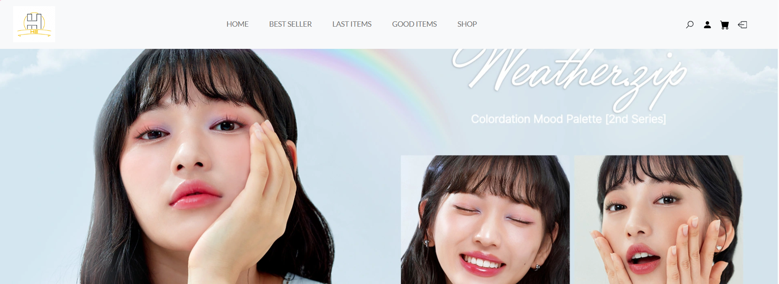

Giao diện trang chủ của website

Hiển thị sản phẩm theo từng nhóm mặt hàng

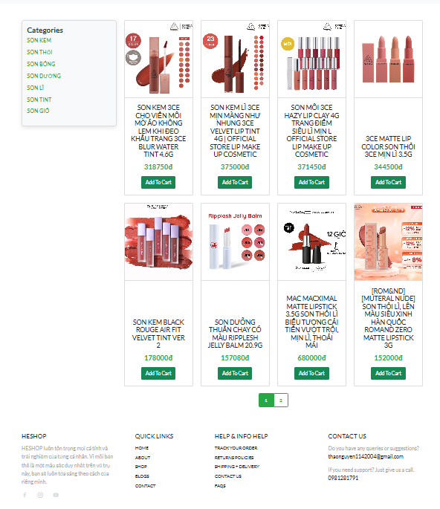

Hiển thị tất cả sản phẩm và có thể phân loại

Thanh tìm kiếm sản phẩm

Trang hiển thị kết quả tìm kiếm

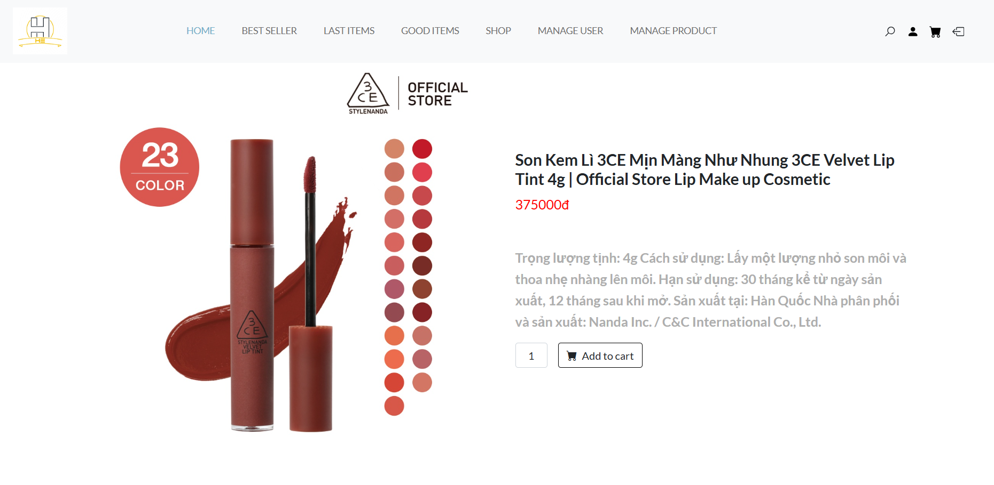

Hiển thị thông tin chi tiết của sản phẩm

Giỏ hàng

Người dùng có thể thay đổi số lượng sản phẩm, xóa sản phẩm khỏi giỏ hàng hoặc là đặt hàng.

Đặt hàng thành công

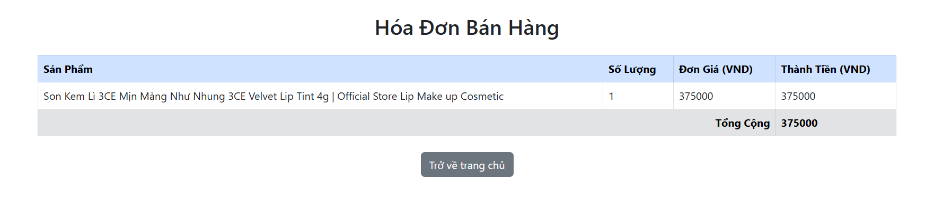

Hóa đơn bán hàng

Số lượng đặt hàng quá nhiều

Nếu số lượng đặt hàng của khách hàng vượt quá số lượng tồn trong kho thì sẽ thông báo hiển thị

### Phân quyền

Khi đăng nhập bằng tài khoản quản trị viên (quản lý) thì thanh điều hướng sẽ hiển thị thêm hai chức năng là quản lý người dùng và quản lý sản phẩm



Thanh điều hướng của người dùng



Thanh điều hướng của quản trị viên

Quản trị viên có quyền xem danh sách, hạn chế truy cập của người dung hoặc thay đổi phân quyền của họ.

Hiển thị danh sách người dùng để quản lý

Quản trị viên cũng có quyền xem tất cả thông tin về sản phẩm trong kho, thêm sản phẩm mới cho cửa hàng, chỉnh sửa thông tin của sản phẩm, loại bỏ một sản phẩm nào đó.

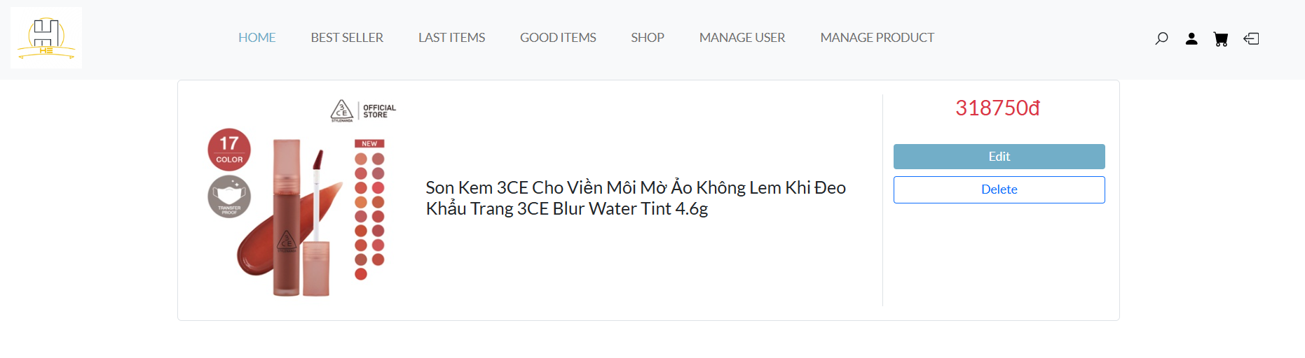

Xem sản phẩm

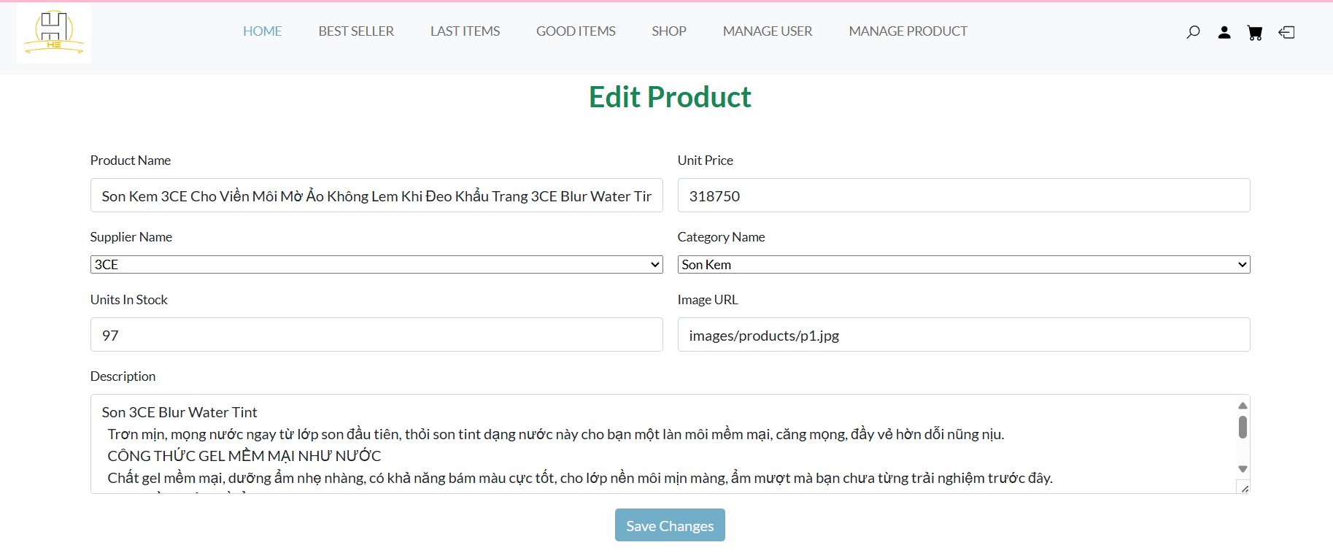

Chỉnh sửa thông tin sản phẩm

Xóa sản phẩm

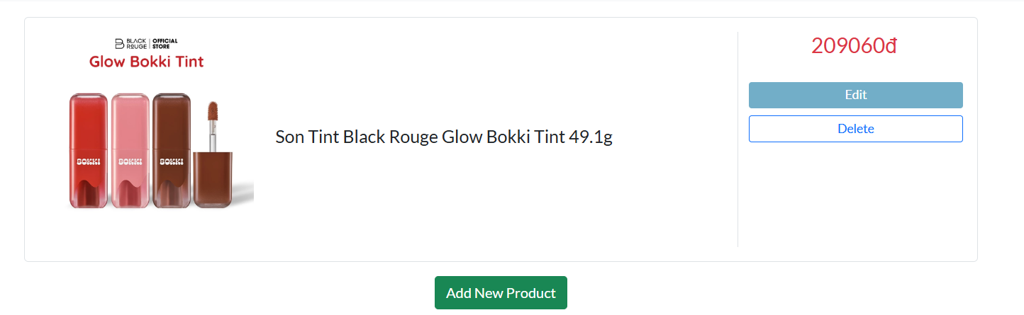

Thêm một sản phẩm mới

Thêm thông tin sản phẩm

Thêm sản phẩm thành công

KẾT LUẬN CHUNG

Website bán hàng trực tuyến là một nền tảng quan trọng giúp doanh nghiệp mở rộng thương hiệu, tiếp cận khách hàng tiềm năng, và tận dụng các cơ hội trong lĩnh vực thương mại điện tử. Mặc dù các chức năng ban đầu chủ yếu tập trung vào việc hỗ trợ đặt hàng, hệ thống vẫn còn nhiều tiềm năng phát triển và hoàn thiện để đáp ứng nhu cầu ngày càng cao của khách hàng.

Trong giai đoạn tiếp theo, website cần được tích hợp các chức năng quản lý và xử lý hóa đơn, doanh thu, cũng như hỗ trợ thanh toán điện tử nhằm đem đến trải nghiệm mua sắm tiện lợi, an toàn và hiện đại cho khách hàng. Bên cạnh đó, việc triển khai các tính năng bảo mật như thay đổi mật khẩu, kiểm tra dữ liệu đầu vào và phân quyền truy cập sẽ giúp đảm bảo an toàn thông tin, nâng cao tính chuyên nghiệp và độ tin cậy của hệ thống.

Trong quá trình xây dựng, tôi đã cố gắng đáp ứng đầy đủ các yêu cầu cơ bản. Tuy nhiên, tôi nhận thấy còn nhiều điểm cần cải tiến và mong nhận được ý kiến đóng góp từ quý thầy cô cùng các chuyên gia để hoàn thiện hơn nữa sản phẩm này.

Tôi rất hy vọng sẽ nhận được sự hỗ trợ và hướng dẫn quý báu nhằm giúp website phát triển tốt hơn, đáp ứng nhu cầu của khách hàng và phù hợp với thị trường.

Xin chân thành cảm ơn quý thầy cô đã quan tâm và đóng góp ý kiến!

TÀI LIỆU THAM KHẢO

1. [HTML là gì? Lịch sử của HTML](https://fptcloud.com/html-la-gi/#2_Lich_su_cua_ngon_ngu_HTML)
2. [Cấu trúc của HTML](https://hocwebchuan.com/tutorial/tut_html_basic.php)
3. [Khái niệm về CSS](https://topdev.vn/blog/css-la-gi/)
4. [Lịch sử hình thành của CSS](https://giaiphapwebtl.vn/css-la-gi-lich-su-cua-css/)
5. [Khái niệm về Bootstrap](https://200lab.io/blog/bootstrap-la-gi/)
6. [Giới thiệu chung về ngôn ngữ lập trình Java](https://topdev.vn/blog/tong-quan-ve-ngon-ngu-lap-trinh-java/#java-la-gi)
7. [JavaScript](https://aws.amazon.com/vi/what-is/javascript/#:~:text=JavaScript%20%C4%91%C6%B0%E1%BB%A3c%20ph%C3%A2n%20lo%E1%BA%A1i%20kh%C3%A1i,m%C3%A1y%20trong%20m%E1%BB%99t%20b%C6%B0%E1%BB%9Bc%20ri%C3%AAng.)
8. [JSP](https://www.tutorialspoint.com/jsp/index.htm)
9. [Servlet](https://fptshop.com.vn/tin-tuc/danh-gia/servlet-la-gi-175383)
10. [SQL Server](https://microsoft.fptcloud.com/kien-thuc/giai-ngo-ve-sql-server/)
11. [Hiện trang của website bán hàng online](https://getflycrm.com/uu-va-nhuoc-diem-cua-ban-hang-online/#:~:text=Hi%E1%BB%87n%20nay%20m%C3%B4%20h%C3%ACnh%20kinh%20doanh%20b%C3%A1n%20h%C3%A0ng,n%C3%A0y%20c%C5%A9ng%20g%E1%BA%B7p%20kh%C3%B4ng%20%C3%ADt%20nh%E1%BB%AFng%20kh%C3%B3%20kh%C4%83n.)